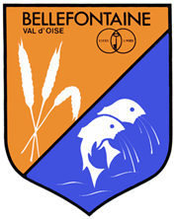BON DE RESERVATION MASQUES

NOM : PRENOM :

ADRESSE : N° RUE

RESIDENTS DU FOYER, précisez le nom et le prénom de chaque membre de la famille ainsi que l’âge pour les enfants

Numéro de téléphone en cas de besoin :

Mail :

N’oubliez pas de joindre vos justificatifs à votre demande
BON DE RESERVATION MASQUES

NOM : PRENOM :

ADRESSE PRECISE :

RESIDENTS DU FOYER, précisez le nom et le prénom de chaque membre de la famille ainsi que l’âge pour les enfants

Numéro de téléphone :

Mail :
BON DE RESERVATION MASQUES

NOM : PRENOM :

ADRESSE PRECISE :

RESIDENTS DU FOYER, précisez le nom et le prénom de chaque membre de la famille ainsi que l’âge pour les enfants

Numéro de téléphone :

Mail :
BON DE RESERVATION MASQUES

NOM : PRENOM :

ADRESSE PRECISE :

RESIDENTS DU FOYER, précisez le nom et le prénom de chaque membre de la famille ainsi que l’âge pour les enfants

Numéro de téléphone :

Mail :

